### Opzet database

Voor het opzetten van de database is er gebruik gemaakt vanWAMP. WAMP is een programma op de computer waarmee je binnen een lokaal netwerk een website kan draaien.

Één van de onderdelen van WAMP is PHPmyadmin. Hiermee is de MySQL database opgezet.

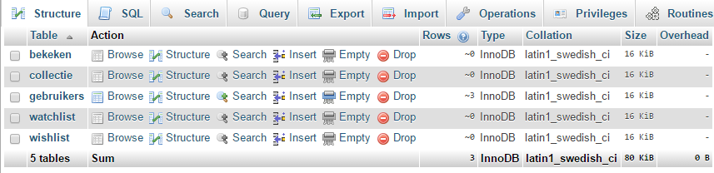

### Structuur en tabellen

De structuur van de database bestaat uit 5 tabellen. De hooftabel gebruikers en vier koppeltabellen: Wishlist, watchlist, collectie en bekeken.

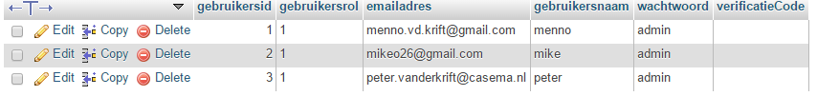

De gebruikerstabel houdt de gegevens van de gebruikers bij. De **gebruikersId** is een automatisch aangemaakt nummer wat uniek is, dat wilt zeggen dat er geen dubbele gebruikersId’s voor kunnen komen in de database.

De andere vier tabellen zijn koppeltabellen, dat wilt zeggen de **gebruikersId** ook terug komt in deze tabellen, maar deze worden opgehaald uit de **gebruikerstabel.** Aan de hand van de gebruikersId en de **filmId** kan gemakkelijk een lijst van de gebruiker worden uitgelezen. De **filmId** wordt gebruikt om de gegevens gemakkelijk uit de **API** uit te lezen.

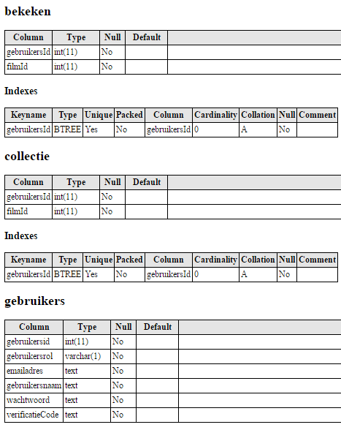

### Importeren aangeleverde gegevens

Er is door de opdrachtgever geen gegevens aangeleverd noch is dit van toepassing. Wel is er al voor de opdrachtgever een gebruikersaccount aangemaakt aan de hand van de verstrekte gegevens van de opdrachtgever.